Утверждаю
директор КГУ «Школа-гимназия
№5 имени Абая Кунанбаева»
_______________Т.К.Саттаров
« _____» _____________2021 г.

ПАСПОРТ

АНТИТЕРРРОРИСТИЧЕСКОЙ ЗАЩИЩЕННОСТИ ОБЪЕКТОВ УЯЗВИМЫХ ТЕРРОРИСТИЧЕСКОМ ОТНОШЕНИЯ
КГУ "ШКОЛА-ГИМНАЗИЯ №5 ИМЕНИ АБАЯ КУНАНБАЕВА" ОТДЕЛА ОБРАЗОВАНИЯ АБАЙСКОГО РАЙОНА УПРАВЛЕНИЯ ОБРАЗОВАНИЯ КАРАГАНДИНСКОЙ ОБЛАСТИ

Согласовано
Начальник УП
Абайского района
полковник полиции
_______ Абдуллин М.Х
« ____»________2021 г.

2021 г.

Содержание
1. Общие сведения об объекте.........................................................................
2. Характеристика объекта..............................................................................
3. Сведения об инженерно-технической оснащенности и антитеррористической защищенности объекта, в соответствии с требованиями к системе антитеррористической защиты объектов, определяемыми Правитиельством Республики Казахстан................................
4. План объекта......................................................................................................
5. Поэтажные планы зданий (сооружений) объекта............................................
6. Схемы инженерных коммуникаций зданий (сооружений) объекта.................

1.ОБЩИЕ СВЕДЕНИЯ ОБ ОБЪЕКТЕ

I. ОБЩИЕ СВЕДЕНИЯ
Общие сведения об объекте
Общая информация об объекте
1) Категория – объект массового скопления людей (учреждение
образования)
2) Профиль деятельности – образование
3) Полное и сокращенное наименование – коммунальное государственное учреждение «Школа-гимназия №5 имени Абая Кунанбаева» отдела образования Абайского района
4) Ведомственная принадежность, организационно-правовая форма- Министерство образования и науки Казахстан Управления образования Карагандинской области, ул.Алиханова 19. Тел.41-13-19 (раб), 41-22-55, 41-
22-71, БИН 020740001125
5) Образец оттиска печати

6) Почтовый адрес, телефон, факс, электронный адрес: 100100, Карагандинская область, Абайский район, г.Абай, ул, Сакен Сейфуллина-45 ст.
7) Фамилия, имя, отчество руководителя, заместителя руководителя (рабочий, домашний и сотовый телефон)
Саттаров Темиргали Карабатырович – директор, тел.раб (872131) 40982,
сот.87021662240
Оспанова Гульзат Матыгуловна – зам. директора по учебно-воспитательной работе,
сот. 87003418271
Қанағатқызы Айгерім – зам. директора по учебно-воспитательной работе,
сот. 87001533262
Онтаева Алтын Кайырбековна - зам. директора по воспитательной работе,
сот. 87053347626
Жакенова Дуйсенкуль Даулетовна — зам, директора по воспитательной работе
начальных классов, сот. 8775154025
Қызырата Нұрсұлтан Русланұлы – зам. директора по профильному обучению
работе, сот. 87059729117
Колдасова Гулзабира Маратовна — зам. директора по информационной
технологий, сот. 87088345256
Тажикеева Меруерт Козыбаевна – зам. директора по АХЧ,
сот.87755302746

2.ХАРАКТЕРИСТИКА ОБЪЕКТА

2. Характеристика обьекта
2. Общая площадь обьекта (квадратные метры):
Территории – 3685,8 кв.м, помещений -2540,7кв.м.
3. Наличие на территории авто паркинга (количестoв парковочных мест), отдельных зданий и сооружений.
Вьезд на территорию школы-гимназии со стороны прcoпeктa Победы (магазин «Эльдорадо»). Выезд в сторону проспекта Победы (магазин «Эльдорадо»). Основной выезд, вьезд – со стороны Абайского районного суда. Личному автотранспорту парковка запрещена на территории школы, за ограждением школы имется специальное парковочное место. Имеется 1 вход для персонала – центральный.
4. Ограждение по периметру, оборудование периметра рубежами охраны и другие участки, с территорией которых граничит периметр обьекта.
Территория школы ограждена железным ограждением: высота - 1,2 м, длина — 488 м2. Школа- гимназия располагается в центре города по улице Карла Маркса 45 города Абай. Впереди школы зеленые насаждения, за ограждением школы находится теплотрасса и городской парк. Слева от школы на расстоянии 2-х метров от ограждения находится жилой дом №2 проспекта Победы, сзади школы — на расстоянии 5 метров частные гаражи
и НС резервуар холодной воды, с правой стороны от школы — на расстоянии 7 метров Абайский районный отдел образавания и Абайский районный суд.
5. Количество помещений в каждом отдельном зданий и сооружении обьекта (единицы, квадратные метры).
Общая площадь: 13146,6 м2
Площадь застройки: 3685 м2
Год постройки: 2008
Административный корпус: 3-х этажное кирпичное здание.
6. Расчетная вместимость каждого здания на обьекте (максимально/минимально человек) 588 человек/91 человек
7. Режим работы (посещения объекта)
В школе обучаются в две смены
I смена с 08:00-13:20
П смена с 13:45-19:25
Воскресенье - выходной день
8. Количество входов и выходов (в том числе запасных и аварийных) для каждого здания и сооружения в отдельности
Количество входов: 6
Чердачный выход: 2
8. Наличие и количество путей эвакуации.
Имеются 6 путей эвакуации, согласно утвержденного плана эвакуации

3. СВЕДЕНИЯ ОБ ИНЖЕНЕРНО-ТЕХНИЧЕСКОЙ
ОСНАЩЕННОСТИ И АНТИТЕРРОРИСТИЧЕСКОЙ
ЗАЩИЩЕННОСТИ ОБЪЕКТА, В СООТВЕТСТВИИ С
ТРЕБОВАНИЯМИ К СИСТЕМЕ
АНТИТЕРРОРИСТИЧЕСКОЙ ЗАЩИТЫ ОБЪЕКТОВ,
ОПРЕДЕЛЯЕМЫМИ ПРАВИТЕЛЬСТВОМ РЕСПУБЛИКИ
КАЗАХСТАН

3.Сведения об инженерно- технической оснащенности и
антитеррористической защищенности объекта в соответствии с
требованиям к системе антитеррористической защиты объектов,
определяемыми Правительством Республики Казахстан

10. Субъект охранной деятельности (далее -сод) ,оказывающий услуги по физической охране объекта Охрана осуществляется вахтерам и сторожами , согласно штатному расписанию.
11. Численность охраны объекта :
Всего задействовано охранников: 3 сторожа
Внутри охрана осуществляется круглосуточно с 7.00 до 19.00 часов вахтерами, с 07.00 до 07.00 часов следующего дня сторожами, которые сидят на вахте у центрального входа в здание.
В дневную смену : с 7.00 до 19.00 часов 2 вахтера.
Круглосуточно с 7.00 до 7.00 часов следующего дня – 3 сторожа ( всего посменно работают 3 штатных
единиц сторожей)
12.Наличне вооружения и специальных средств у работников охраны:
Служебное, табельное огнестрельное оружие ) еденици;
Специальные средства_____________________________________нет
(указать наименование и количество каждого вида и модели)
Количество служебных (сторожевых) собак_________________________нет
13.Субъект охранной деятельности, оказывающий услуги охраны объекта с помощью технических средств безопасности.
Субъекта охранной деятельности, оказывающий услуги охраны объекта с
помощью технических средств безопасности имеется
ИП «Мелентьева». Договор №11 от 17.02.2021
Контактные телефоны: +77215333213
14. Соответствие объекта предъявляемым требованиям по их
антитеррористической защищенности : соответствует полностью.
15.Сведения принятых антитеррористической защищенности объекта в соответствии с требованиями, определяемыми Правительством Республики Казахстан
1. Школа оснащена видеонаблюдением: 24 камер.
Расположение камер:
На улице - 6 камер
На 1 этаже - 9 камер
На 2 этаже - 3 камеры
На 3 этаже - 6 камер
Система видеонаблюдения обеспечивает передачу визуальной информации на техническое средство, отображения и регистрации полученной информации, установленные в кабинете №5.
Срок хранения информации составлять не менее 30-ти суток.
2. В школе-гимназии №5 имени Абая Кунанбаева имеется паспорт антитеррористической защищенности.
3. Согласно плану ежегодно проводятся профилактические и учебные мероприятия по обучению персонала технике осмотра помещений, выявлению возможных мест закладки взрывных устройств.
4. Имеется совместный план с УП Абайского района по ликвидации угроз техногенного характера, возникших в результате совершенного акта терроризма.
5.Администрации школы осуществляется контроль социальных сетей, профилактические мероприятия по пользованию социальных сетей

6. ПЛАН ОБЪЕКТА

1) Границы участка (территории объекта), название, а также расположение улиц и проездов, примыкающих к территории объекта ________прилагается
2) Расположение отдельных зданий и сооружений на территории объекта __________не имеется
3) Входы/выходы, въезды/выезды, (Основные, запасные аварийные), на территорию/ из территории объекта_________________прилагается
4) Схемы инженерных коммуникаций объекта (сети электро-, водо-, газо- и
теплоснабжения, вентиляции и кондиционирования воздуха зданий и сооружений, проложенных на территории объекта)__________прилагается
5) Место расположения постов охраны, технических средств контроля, охранной сигнализации, камеры видеонаблюдения ___________прилагается
6) Места хранения (производства) взрывоопасных, пожароопасных, ядовитых веществ, биологических, ядерных радиоактивных материалов ____________не имеется
7) Наличие средств оповещения об угорозе чрезвычайных ситуаций, в том числе актов терроризма_____________имеется

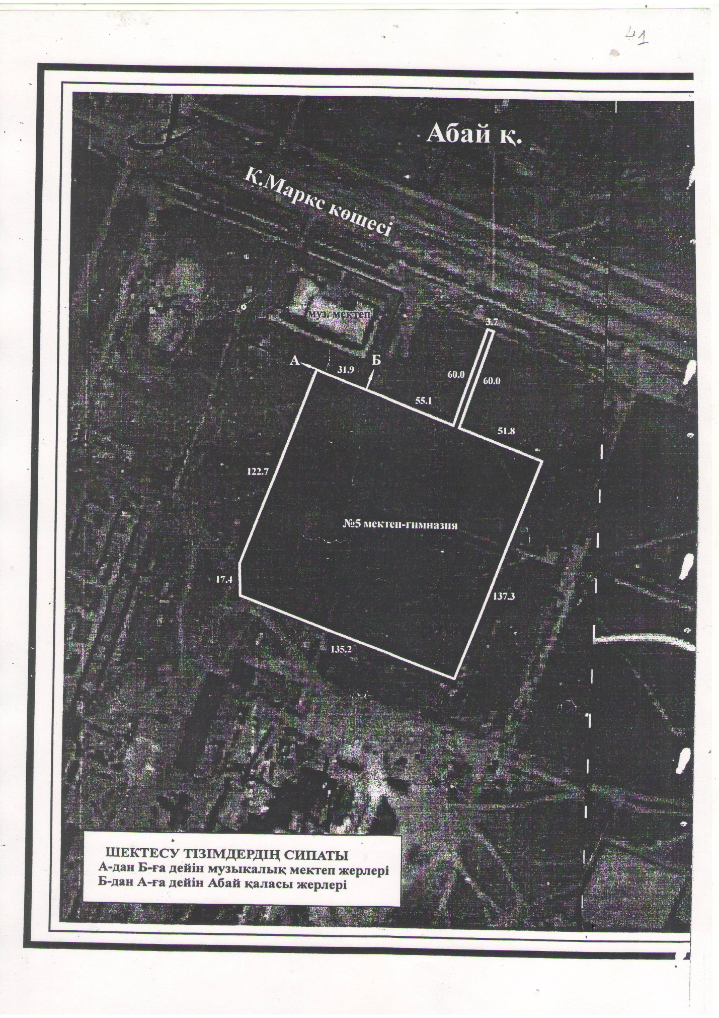

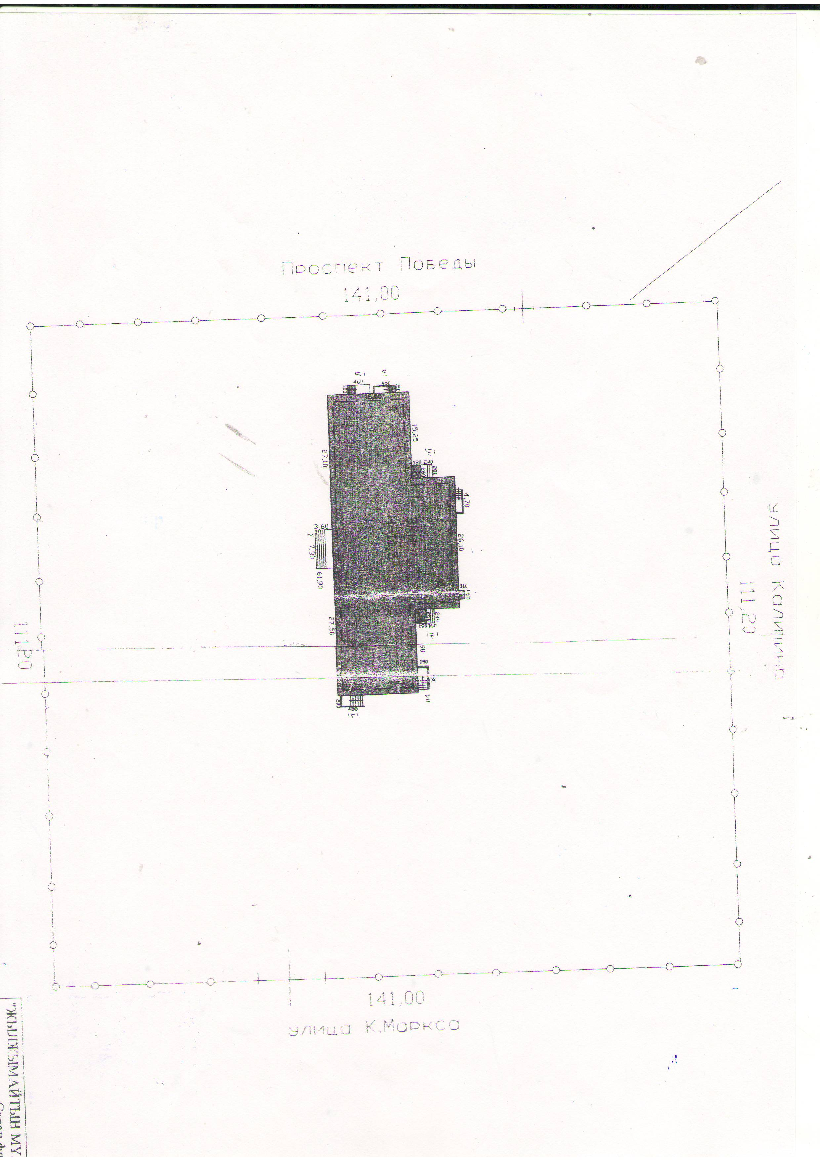

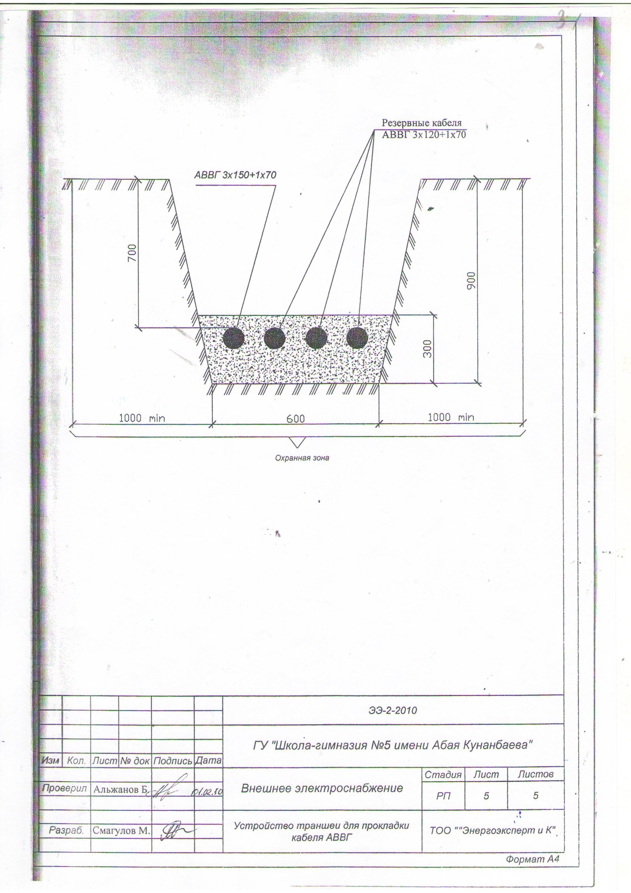

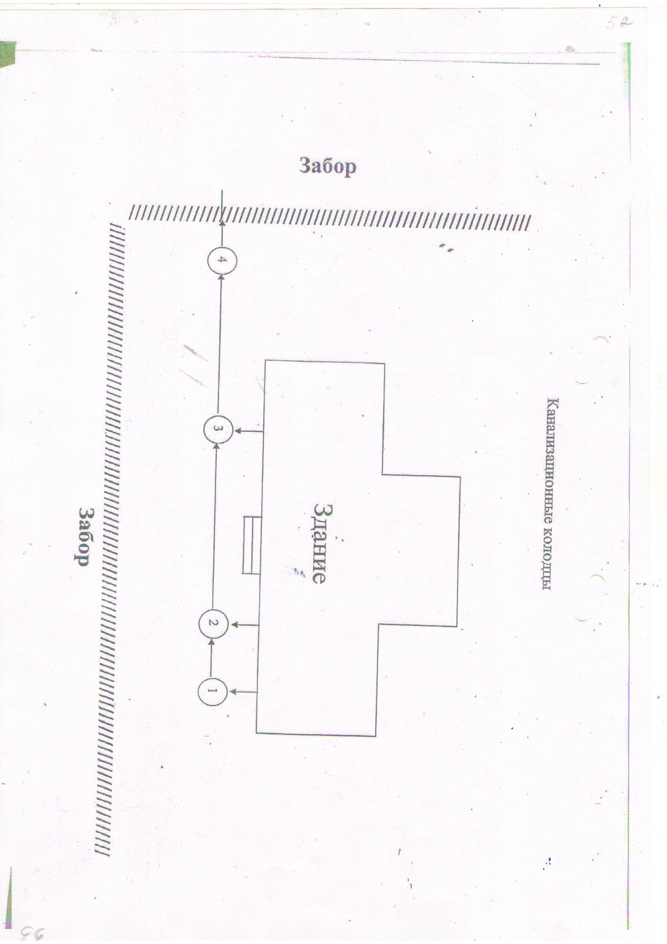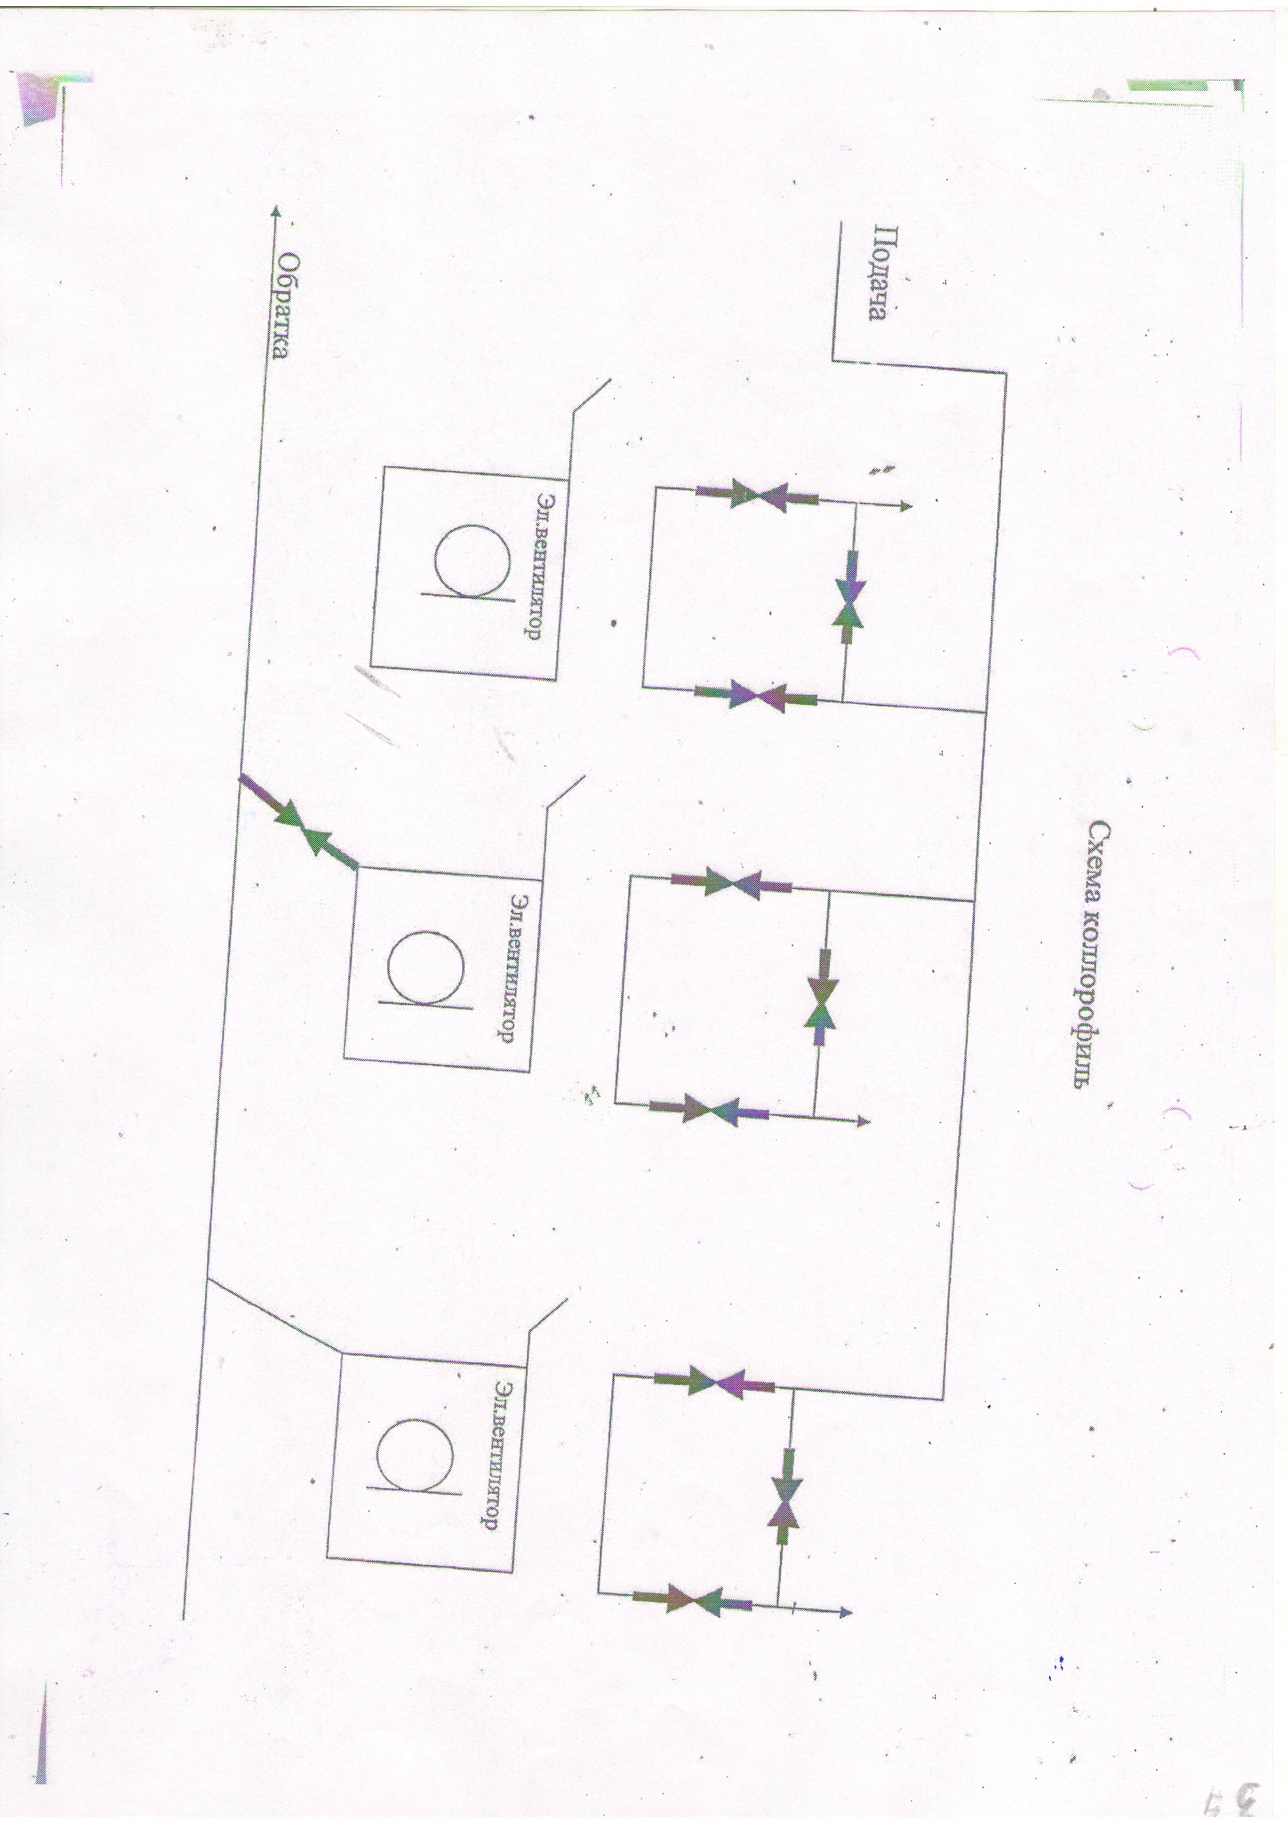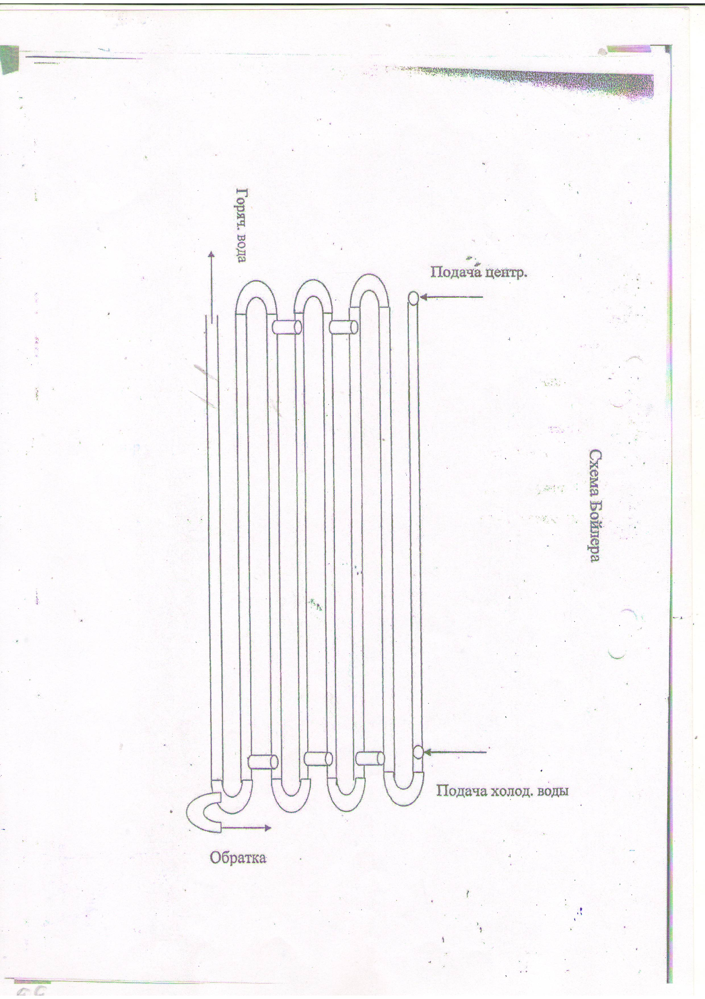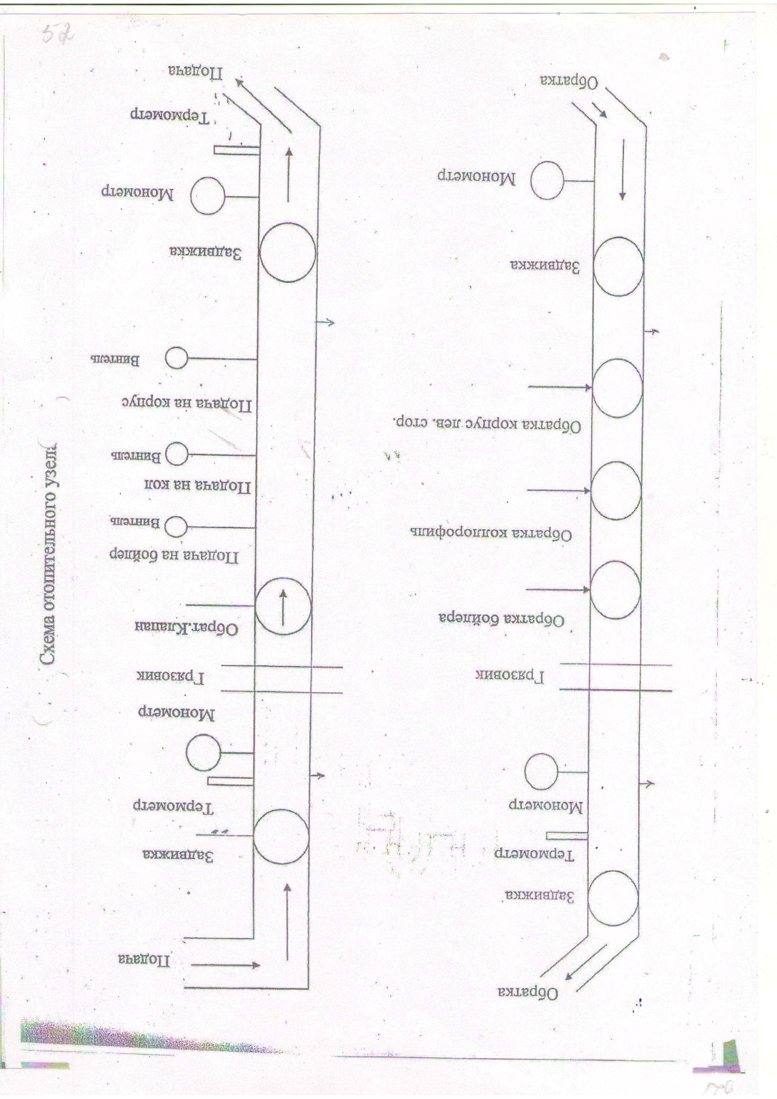
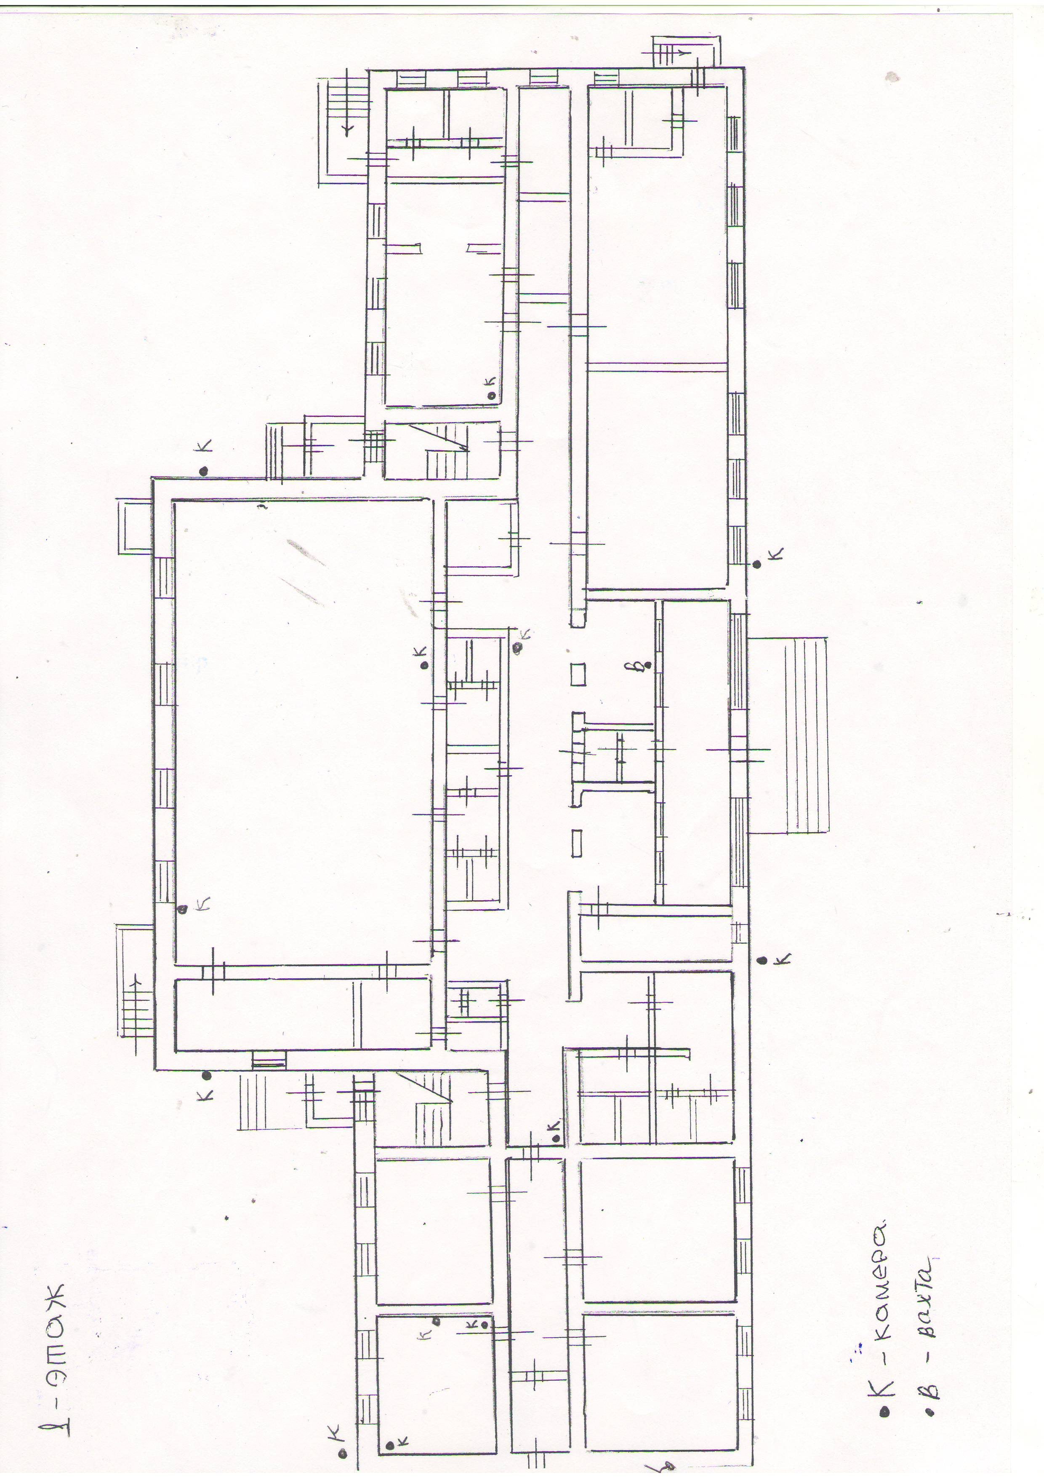
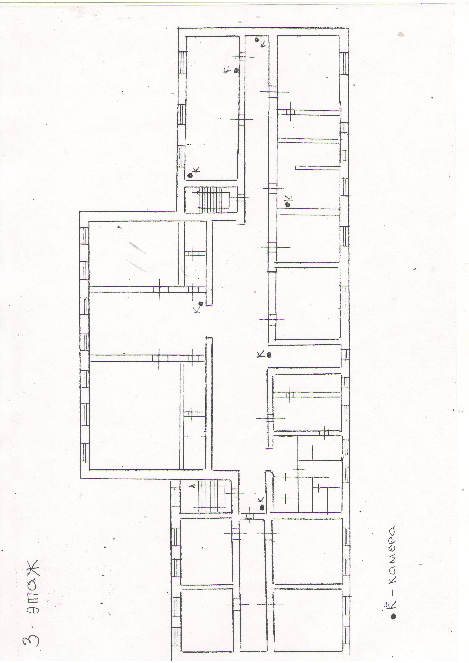
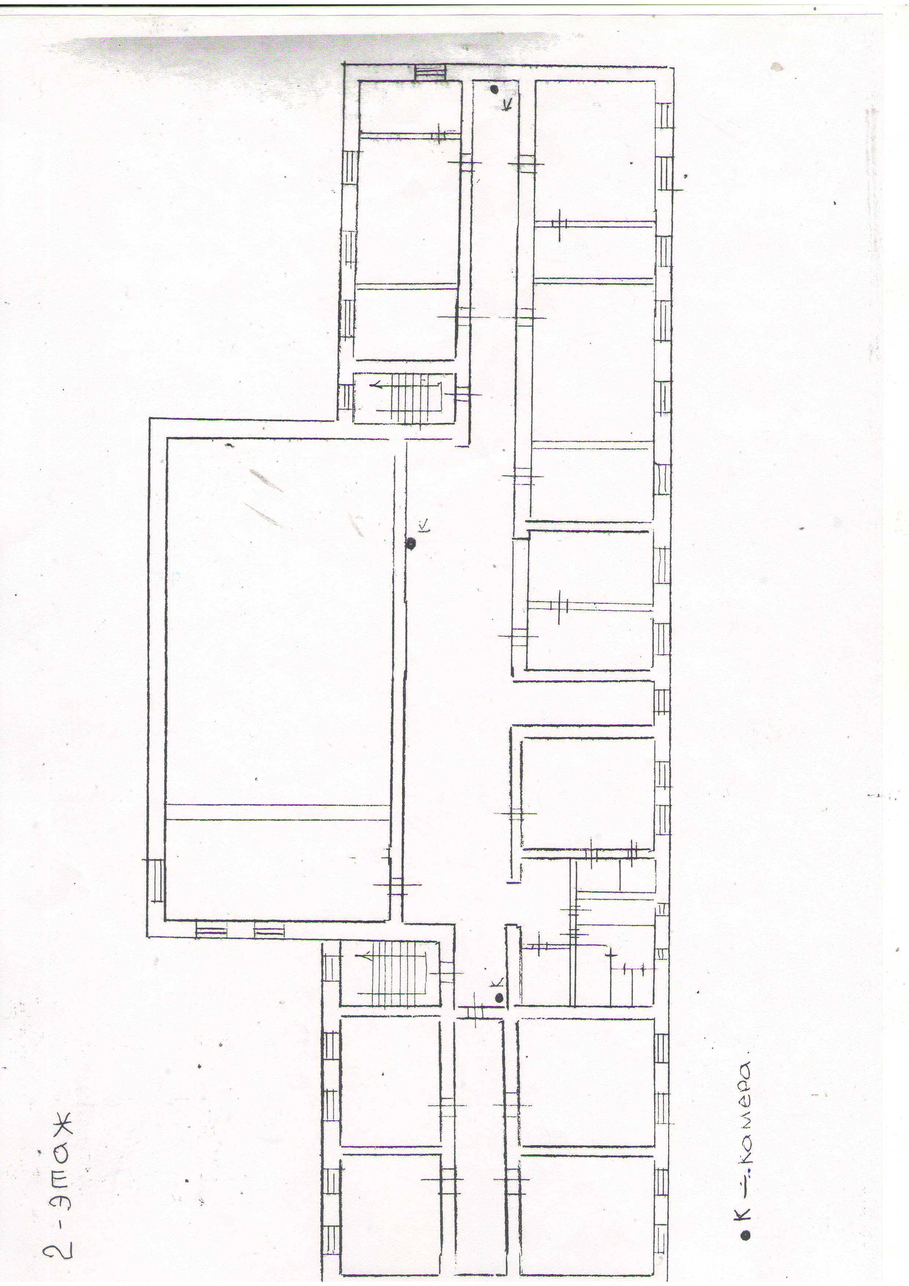

5.ПОЭТАЖНЫЕ ПЛАНЫ ЗДАНИЙ (СООРУЖЕНИЙ) ОБЪЕКТА

1) Входы выходы (основные, опасные, аварийные) из здания ____________прилагается
2) Техническое средства контроля, охранная и пожарная сигнализация, камеры видеонаблюдения __________имеется
пожарная сигнализация, 24 камер видеонаблюдения
3) Расположение постов охраны имеется на 1-ом этаже
4) Схема эвакуации персонала и посетителей при возникновении аварийных и чрезвычайних ситуаций____________ прилагается
5) Предполагаемые места для размещения и оказания первой помощи пострадавшим («Безопасная зона внутри здания», убежище) имеется (подвал), схема прилагается

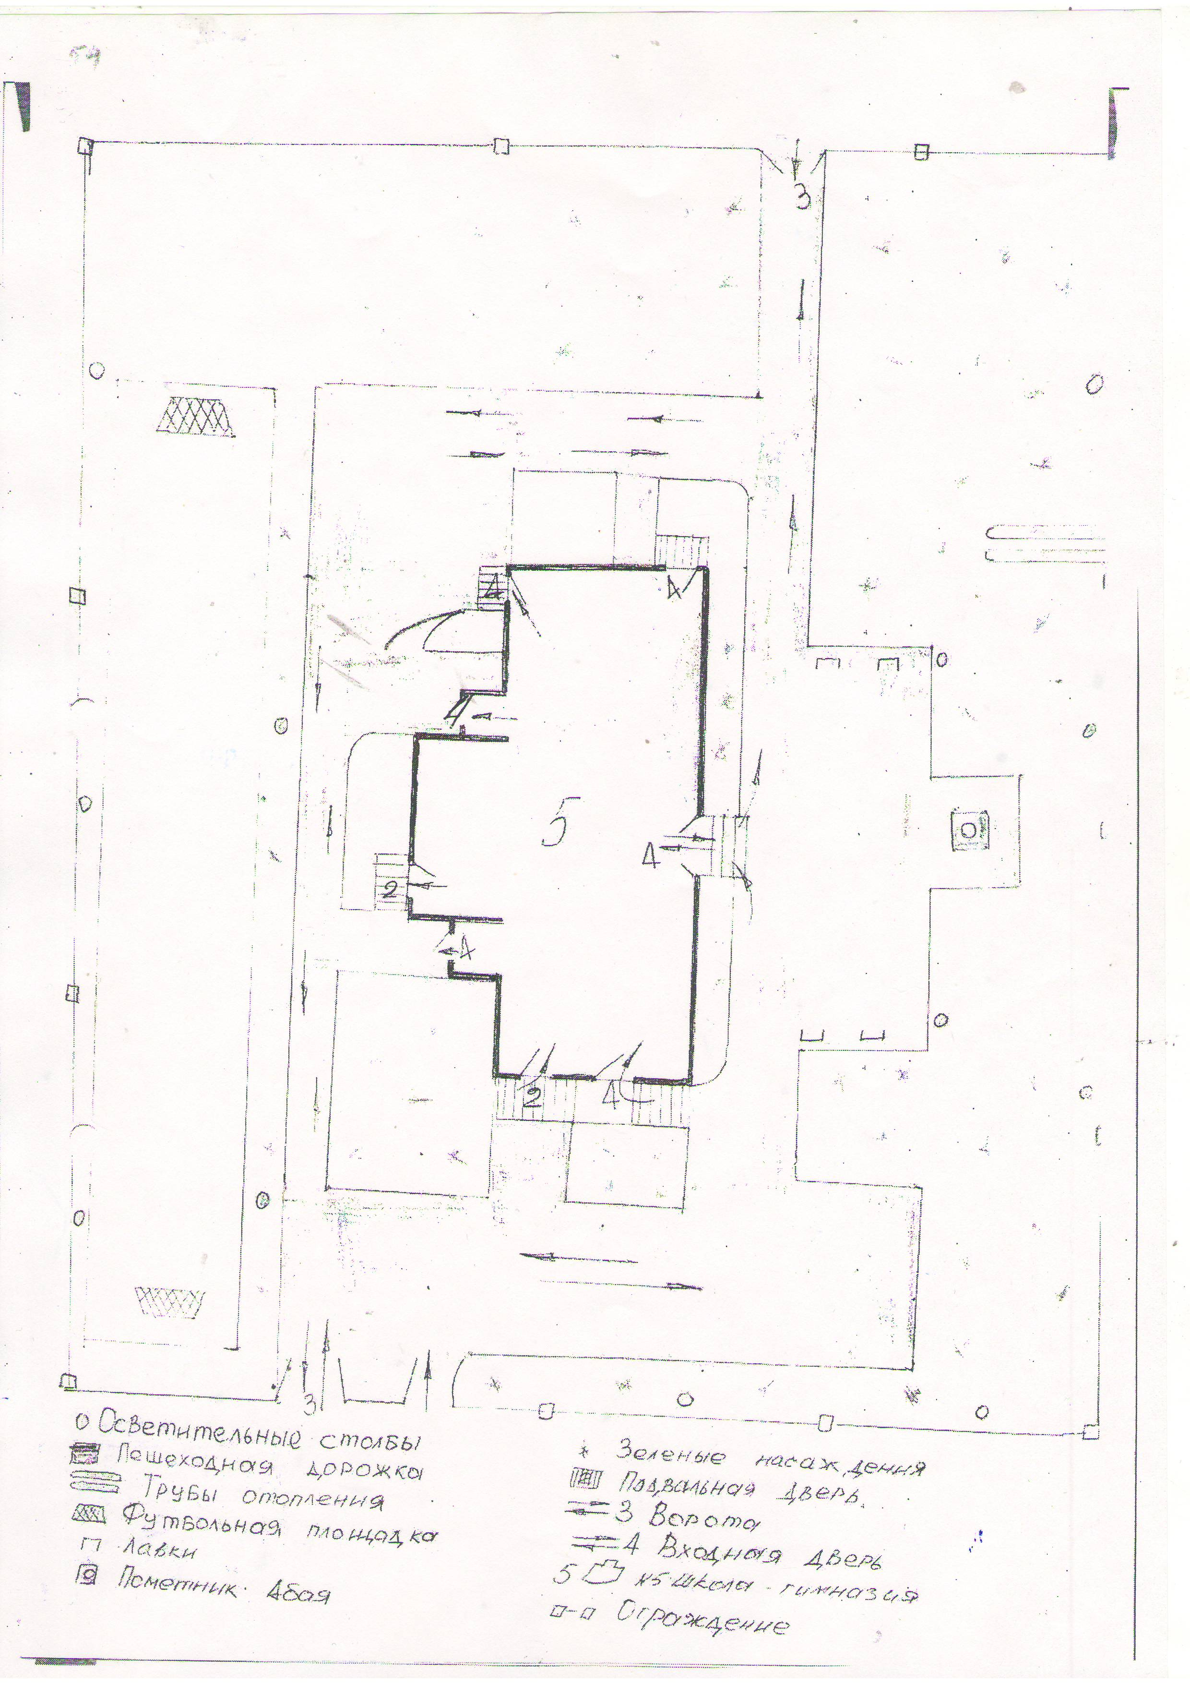
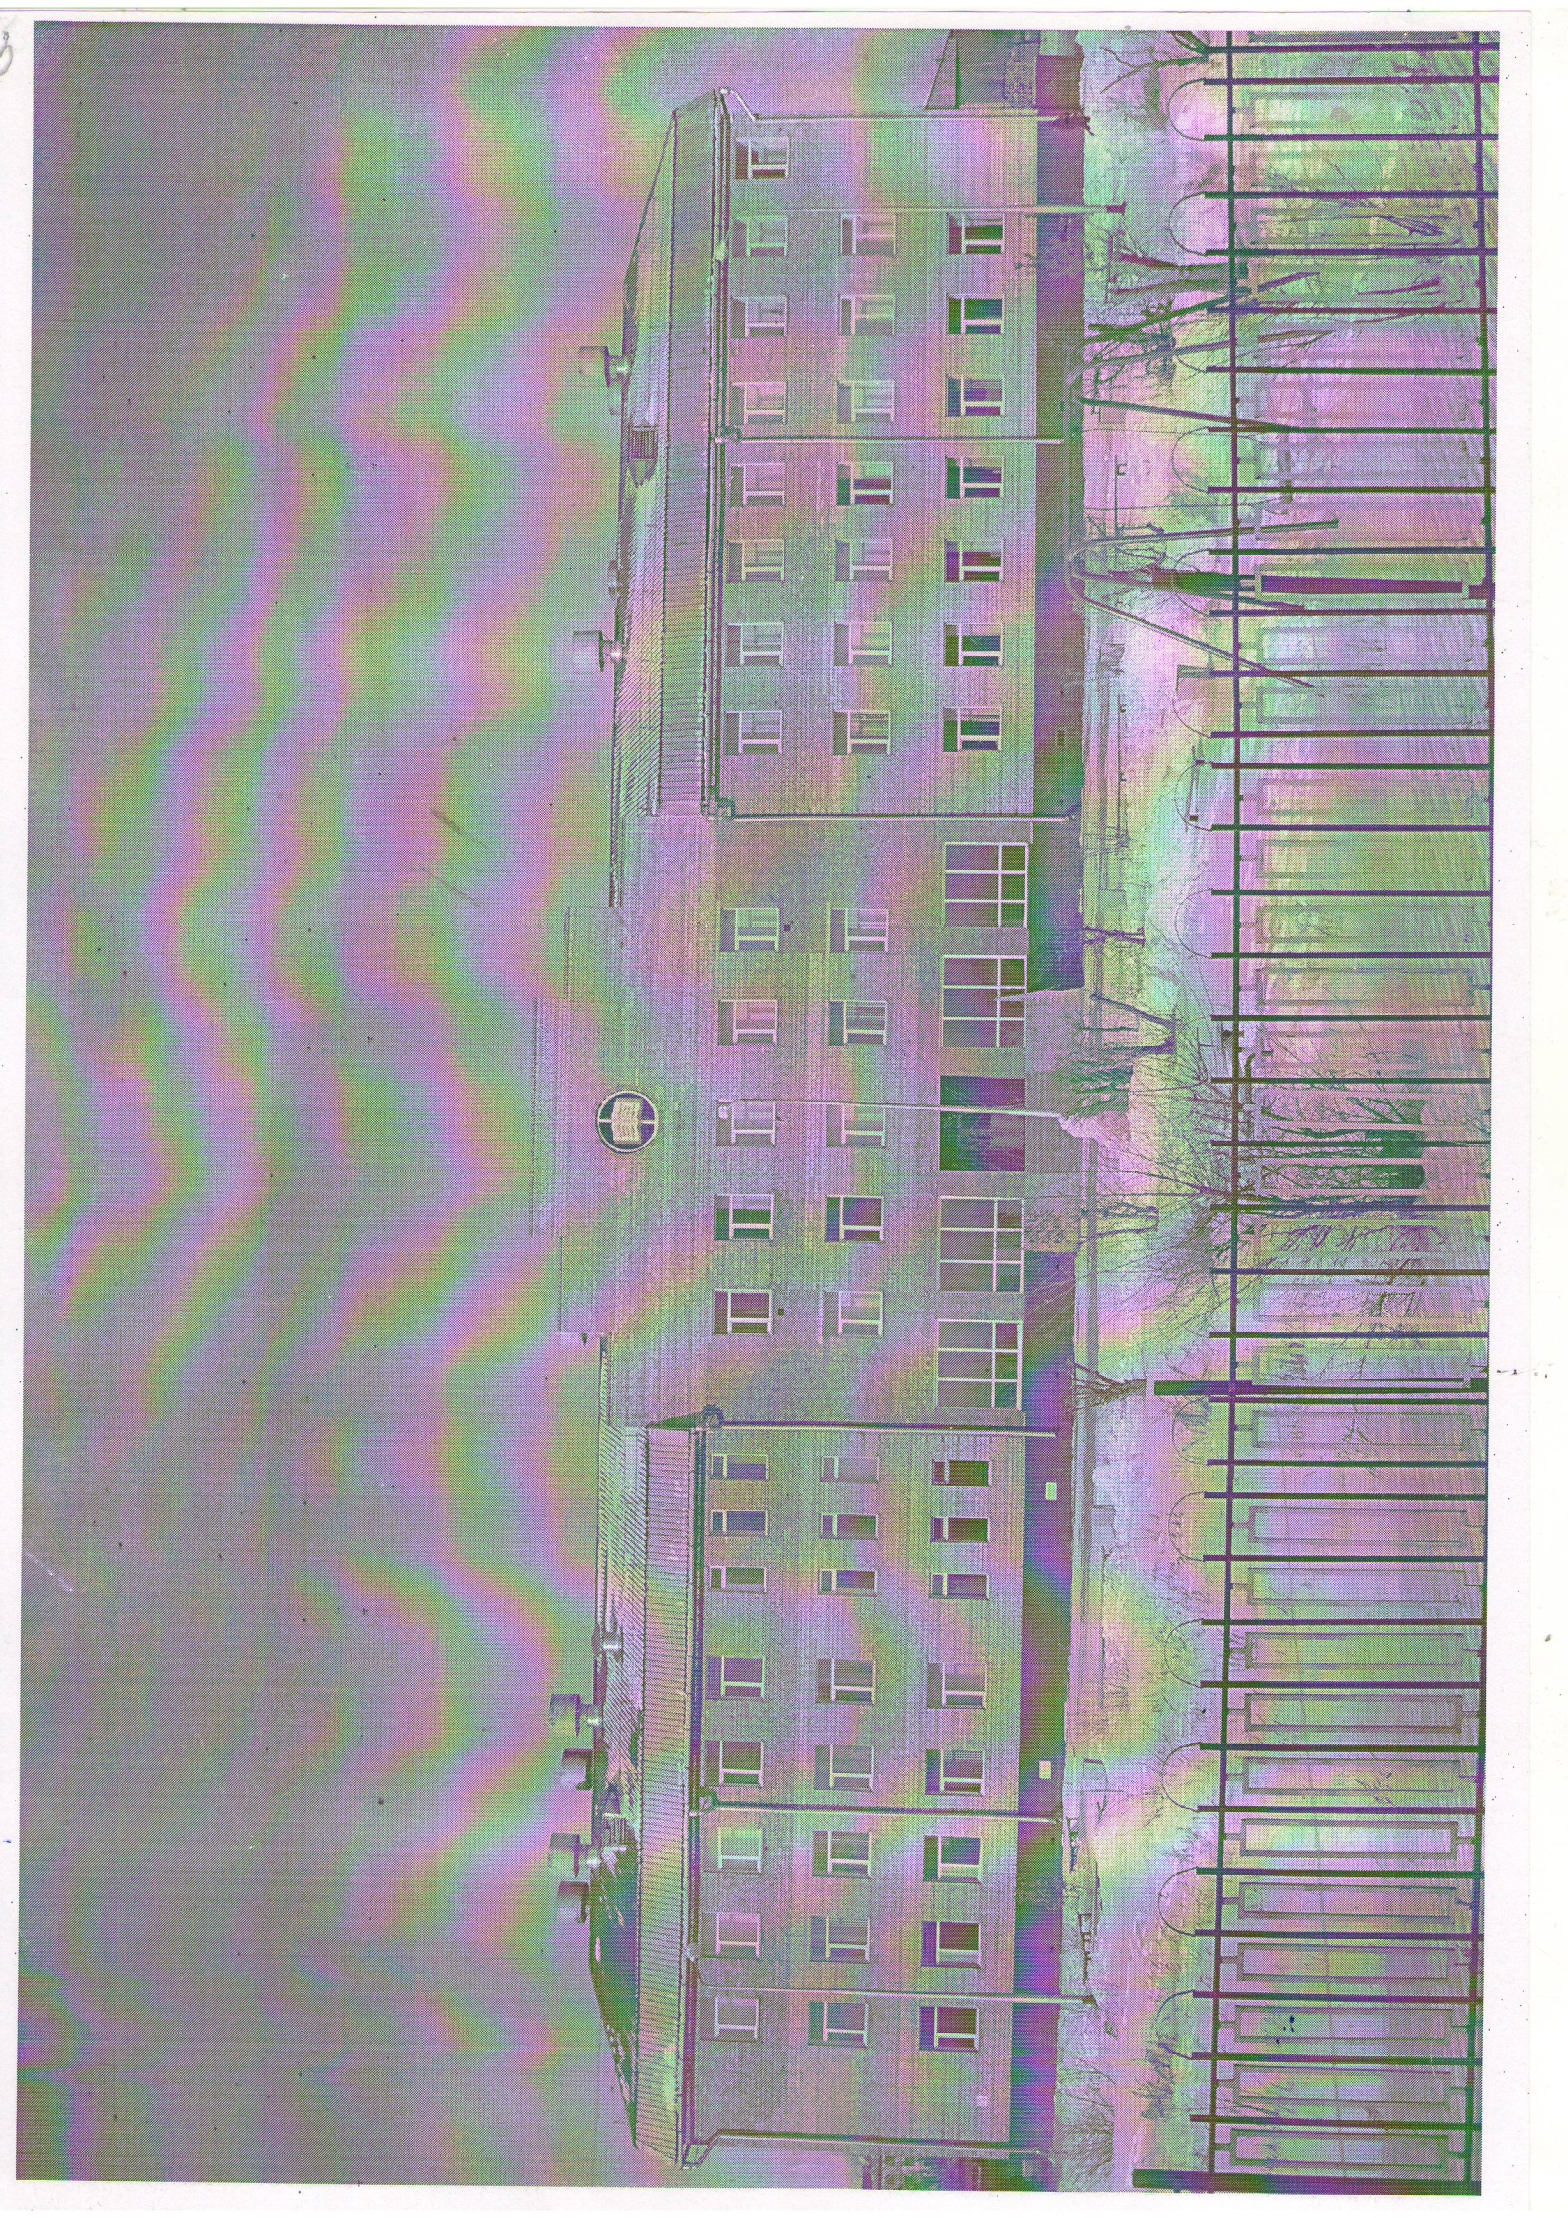
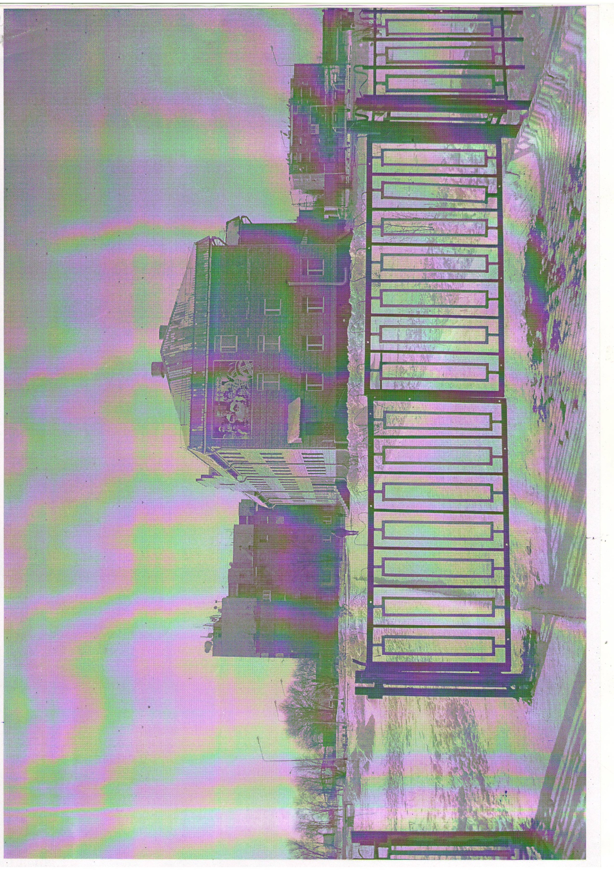
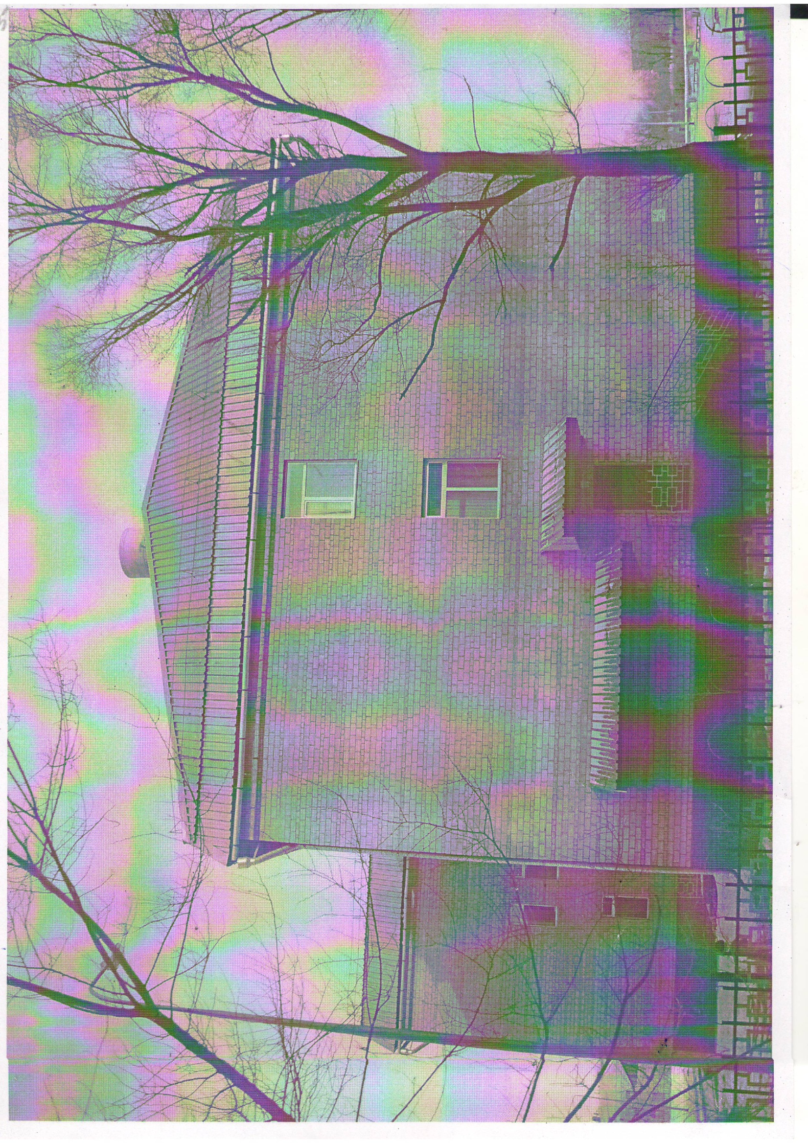
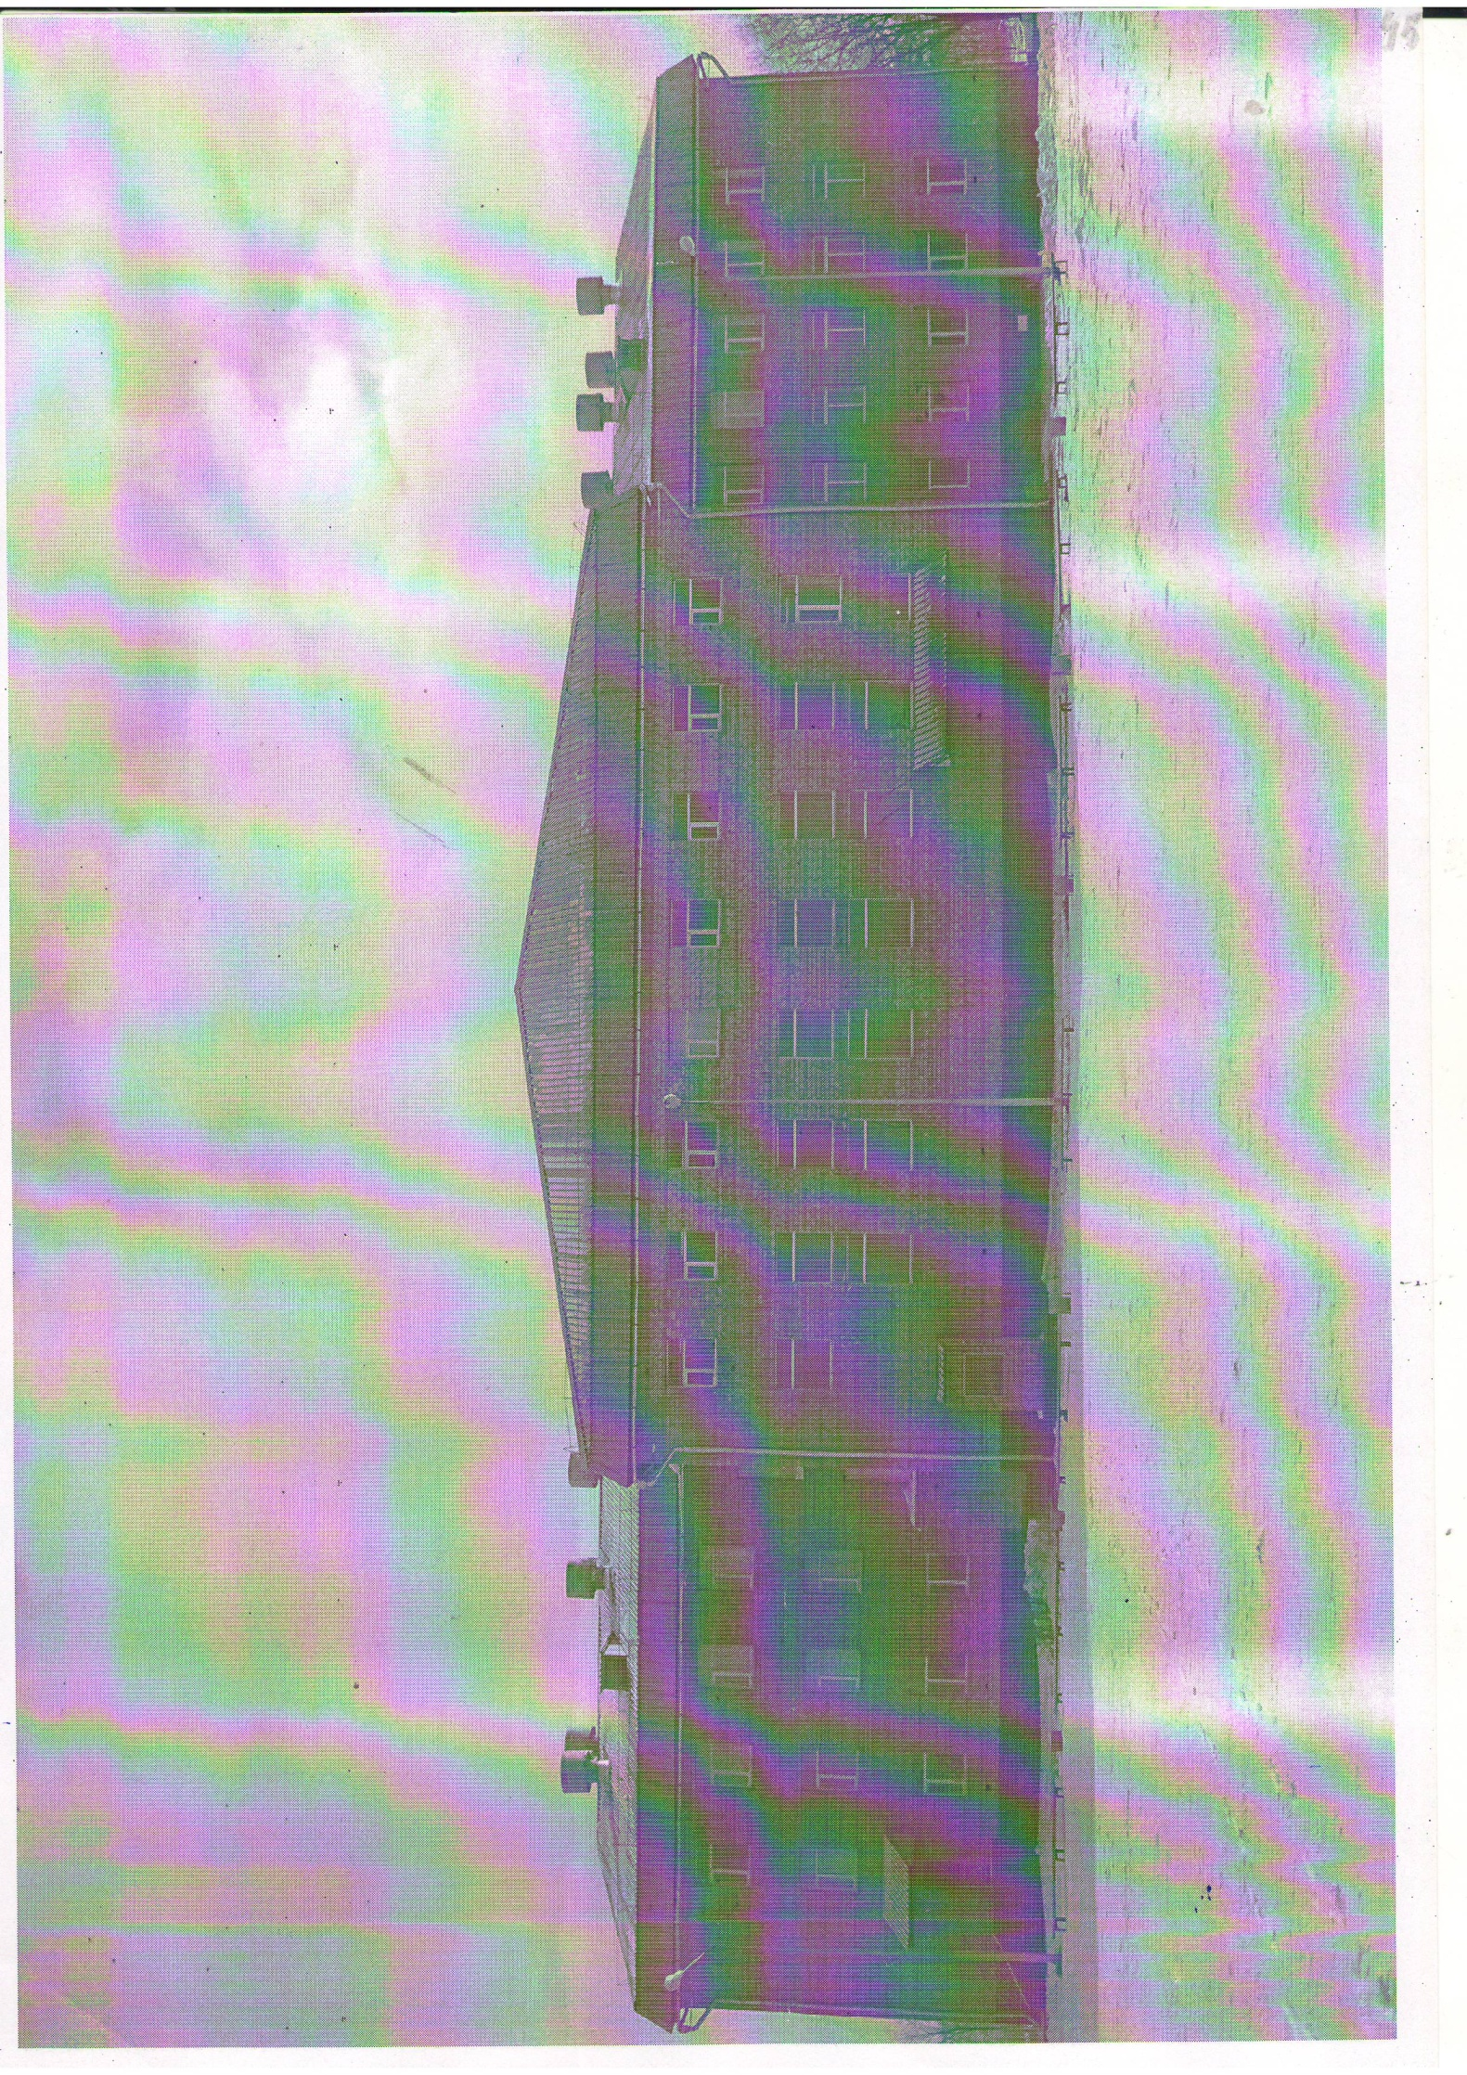
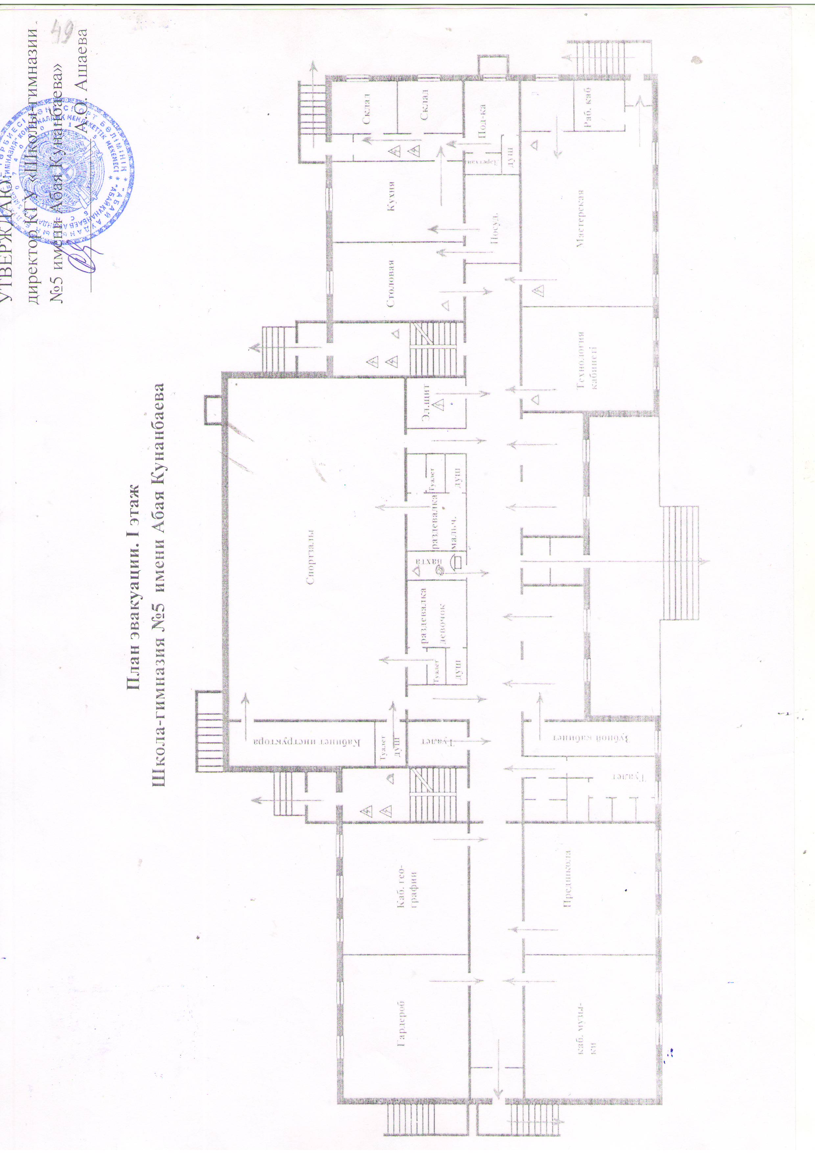
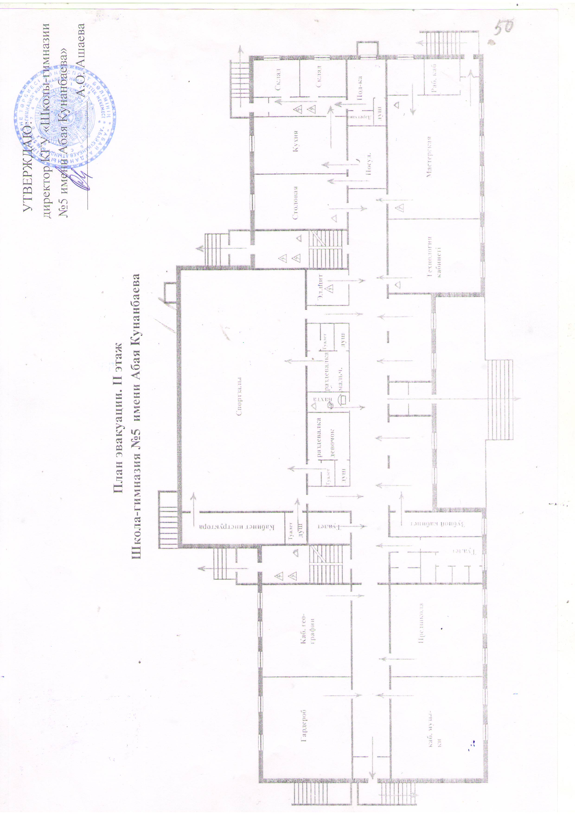
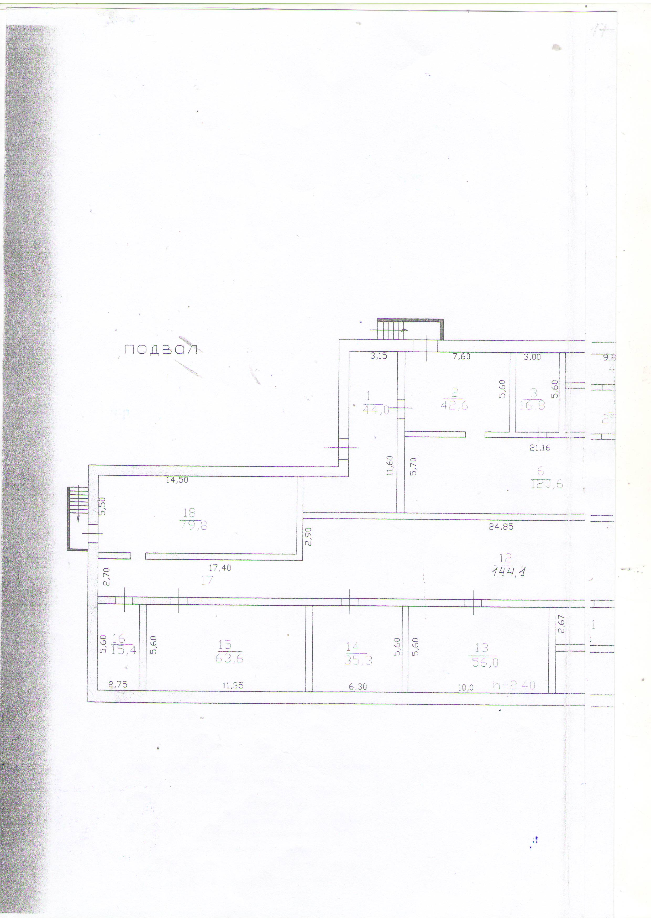
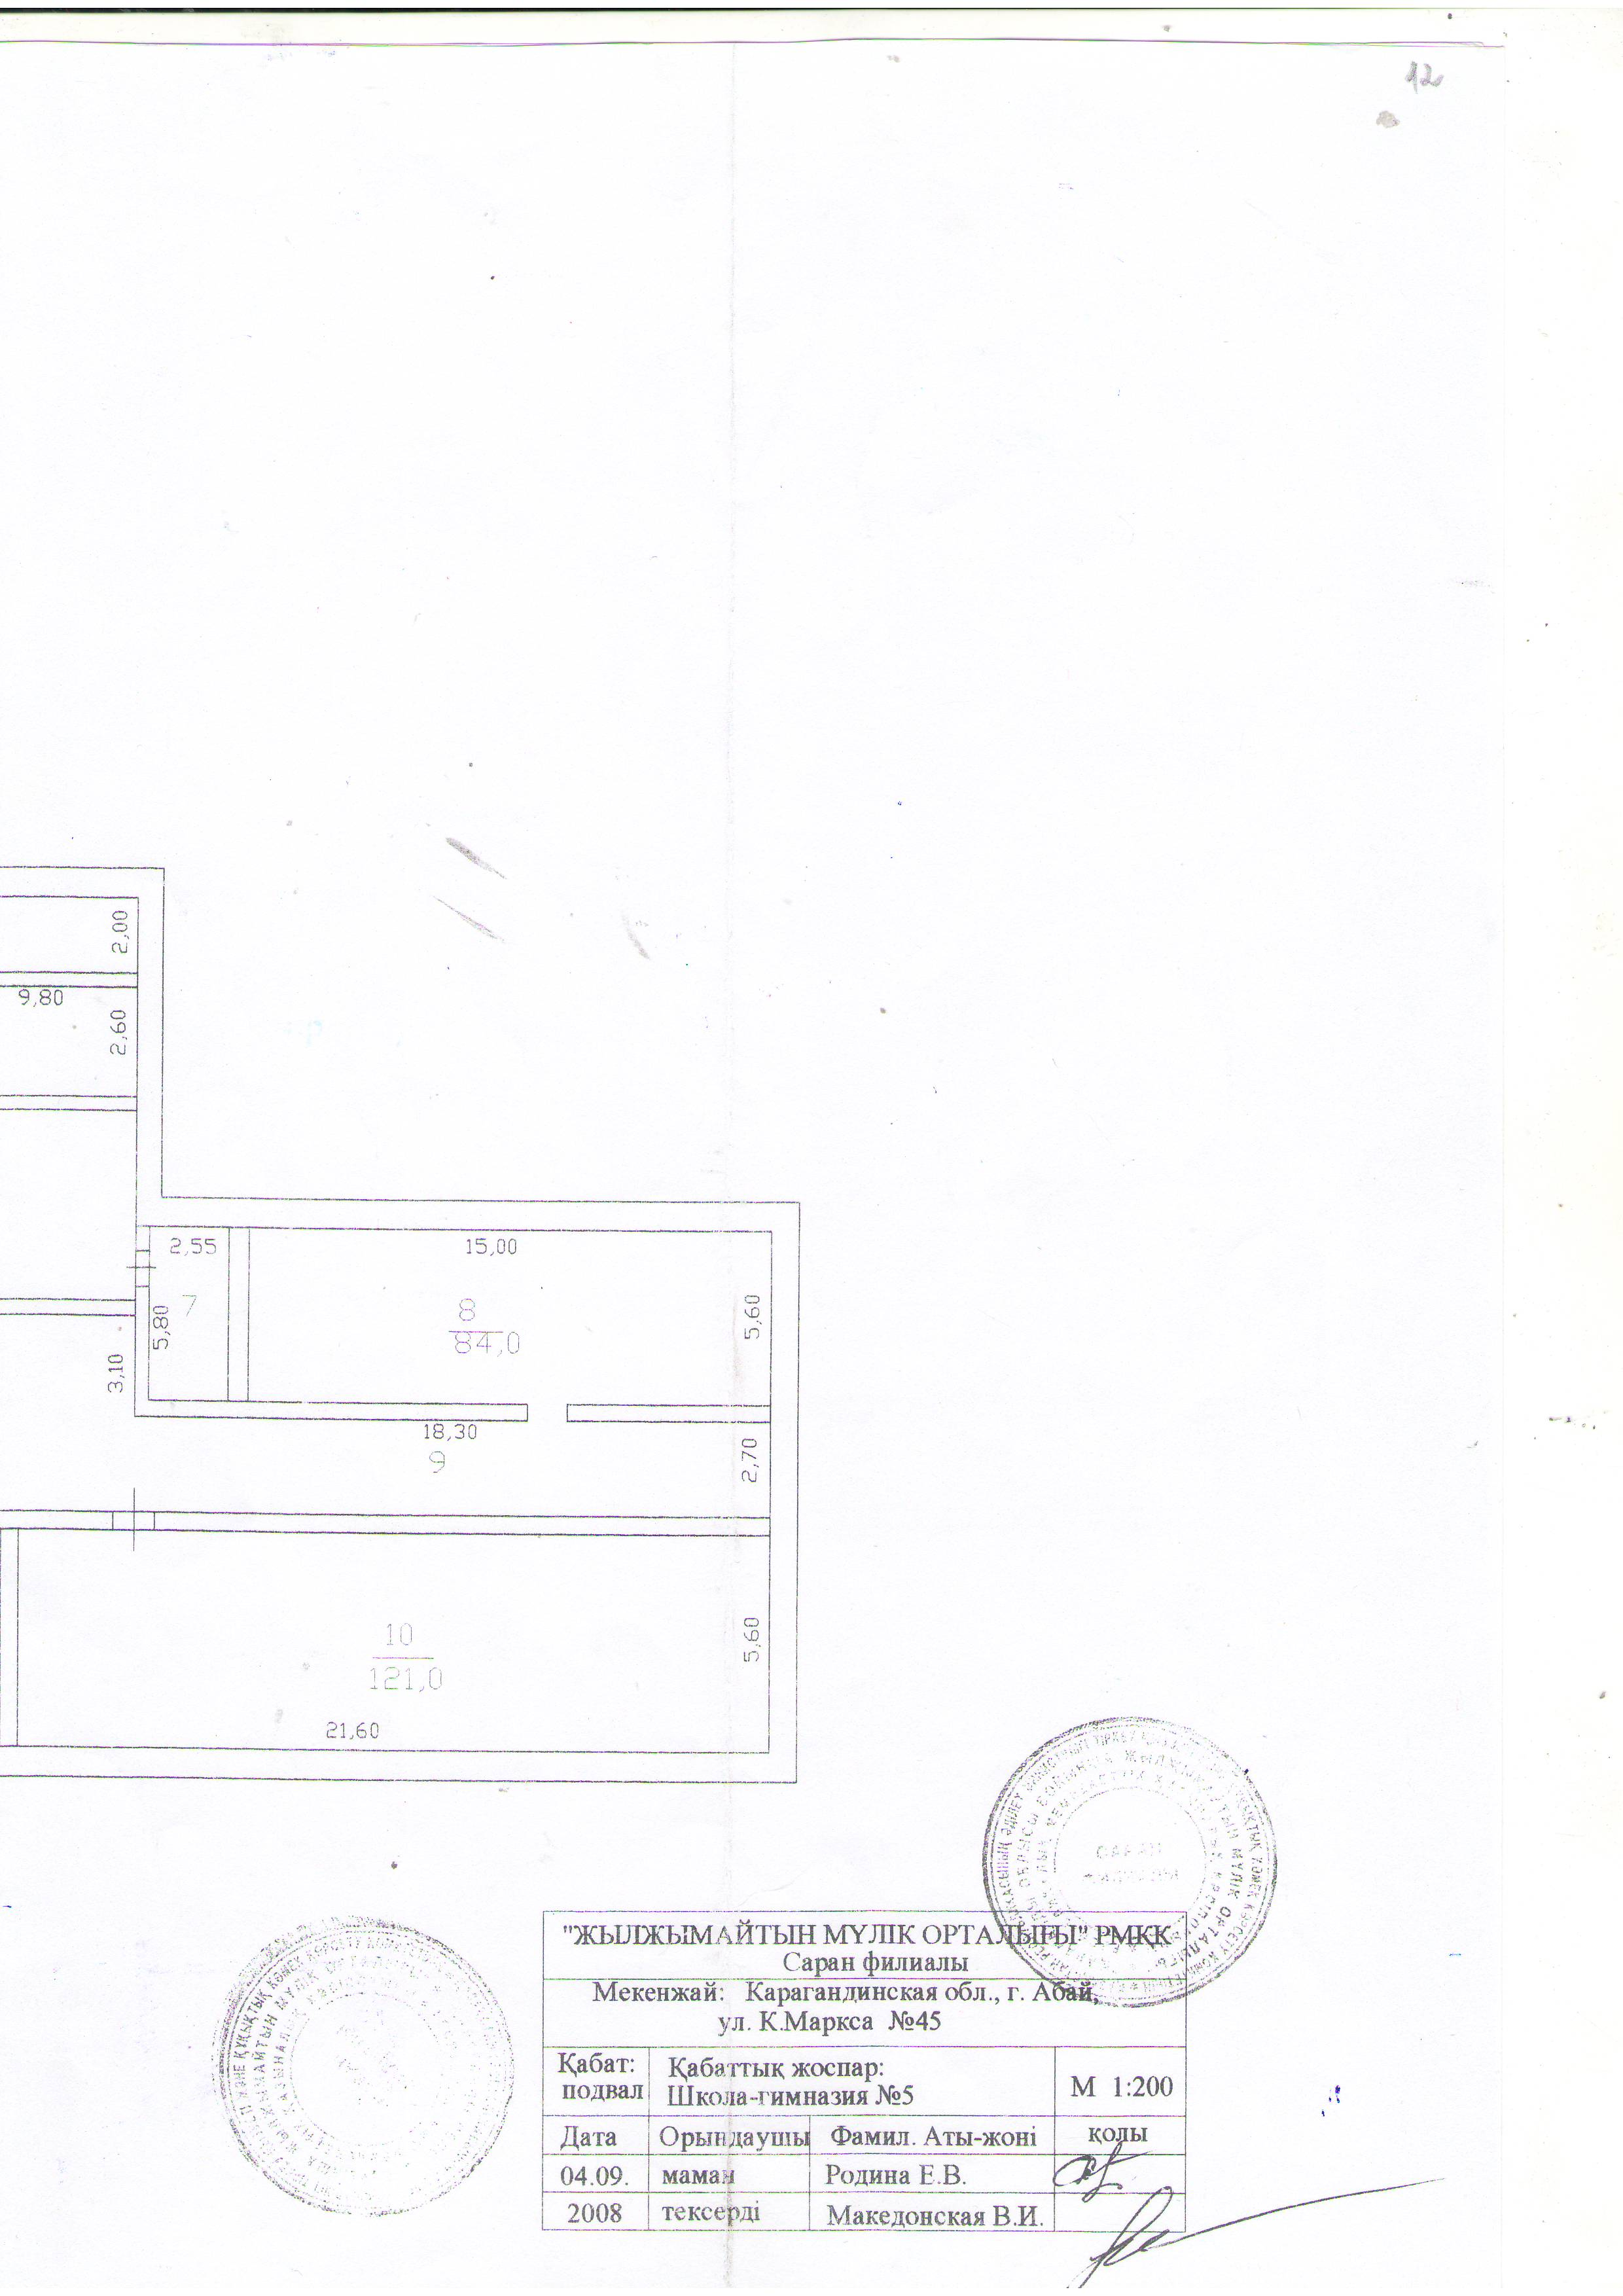

6. СХЕМЫ ИНЖЕНЕРНЫХ КОММУНИКАЦИЙ ЗДАНИЙ
(СООРУЖЕНИЙ) ОБЪЕКТА

1.Схемы электроснабжения здания (сооружения объекта) ____________имеется
Договор № 01-37 от 01.01.2021г. ТОО «Расчетно сервисный сервис».
2.Схемы водоснабжения здания (сооружения объекта) __________имеется
Договор № 1 от 26.02.2021г. «Жігер су» КГП.
3.Схемы газоснабжения (сооружения объекта)___________ имеется
4. Схемы теплоснабжения здания (сооружения объекта) имеется
Договор №4 от 18.02.2021г. ТОО «Абайлық жылу жүйелері».
5. Схемы сети телекоммуникации, вентиляции и кондиционирования воздуха имеется
- Договор № 8 от 08.02.2021г. АО «Казахтелеком».
6.Места (в помещениях зданий и сооружений), где установлены люки и решетки, запирающиеся на замок, а так же места хранения ключей:
имеются 2 люка над лестницей с выходом на чердак, запирающиеся на замок,
ключ хранится на вахте.

